2021-2022学年第一学期在线教学方案（第1-7周）
开课单位：影视学院

课程  类别 | 课程  代码 | 课程（班级）名称 | 学分 | 任课教师 | 上课时间（含起始周） | 星期 | 课程平台及网址 | 班级群 | 学生数 | 备注
专业课 | 071311 | 戏剧影视美术设计2-1(1班) | 4 | 邓伟 | 1-9周 | 周一 | 腾讯会议 | 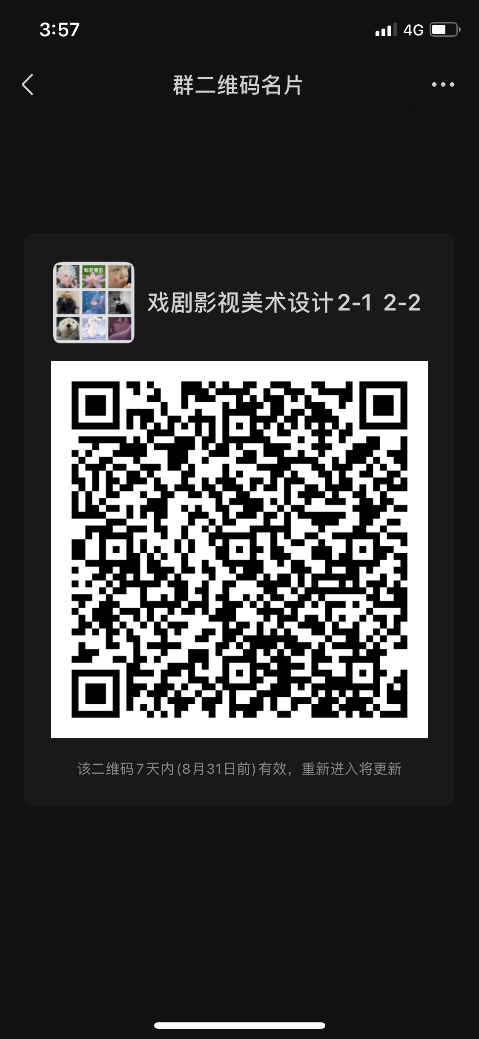 | 19
专业课 | 071278 | 电影理论(1班) | 2 | 徐源 | 1-9周 | 周一 | 微信课程群 | 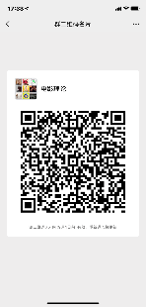 | 31
专业课 | 071309 | 戏剧影视美术设计1-1(1班) | 4 | 孙宗健 | 1-9周 | 周二、周五 | 瞩目，会议号1710853130 | 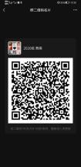 | 15
专业课 | 071040 | 形体训练(1班） |  | 孙宁 | 1-9周 | 周五 | 腾讯会议 ID：121 870 963 | 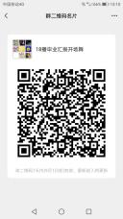 | 26
专业课 | 071186 | 信息检索与论文写作(1班) | 2 | 秦翼 | 1-9周 | 周五 | 腾讯会议，会议 ID：412 2928 7059 | 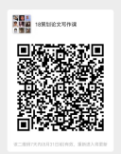 | 24
专业课 | 071186 | 信息检索与论文写作(3班) | 2 | 耿坤 | 1-9周 | 周五 | 腾讯会议 会议ID：896731668 | 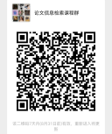 | 22
专业课 | 071186 | 信息检索与论文写作(4班) | 2 | 周子璇 | 1-9周 | 周五 | 腾讯会议 会议ID：252392343 |  | 16
专业课 | 071307 | 计算机辅助设计1(2班) | 2 | 李梦 | 1-9周 | 周四 | 腾讯会议 会议ID：843302628 |  | 7
专业课 | 071133 | 戏剧概论(2班) | 2 | 张谦 | 1-9周 | 周四 | 腾讯会议：95147952771 |  | 31
专业课 | 071186 | 信息检索与论文写作(5班) | 2 | 翁蕾 | 1-9周 | 周四 | 腾讯会议 会议ID：696 624 277 |  | 33
专业课 | 071307 | 计算机辅助设计1(1班) | 2 | 李梦 | 1-9周 | 周四 | 腾讯会议 会议ID：843302628 |  | 8
专业课 | 071133 | 戏剧概论(1班) | 2 | 张谦 | 1-9周 | 周三 | 腾讯会议:71446995170 |  | 28
专业课 | 071186 | 信息检索与论文写作(6班) | 2 | 陈力洋 | 1-9周 | 周二 | 腾讯会议：292690094 | 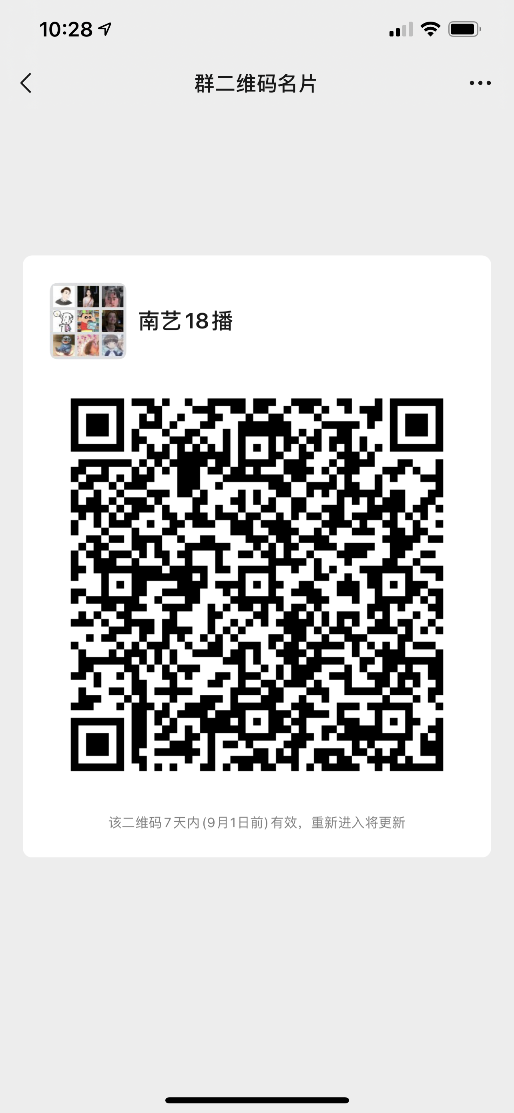 | 30
专业课 | 071312 | 戏剧影视美术设计2-2(1班) | 4 | 邓伟 | 1-9周 | 周二 | 腾讯会议 |  | 19
专业课 | 071096 | 导表演2(1班) | 4 | 姜殊祯 | 1-18周 | 周一 | 腾讯会议 会议号 687709833 | 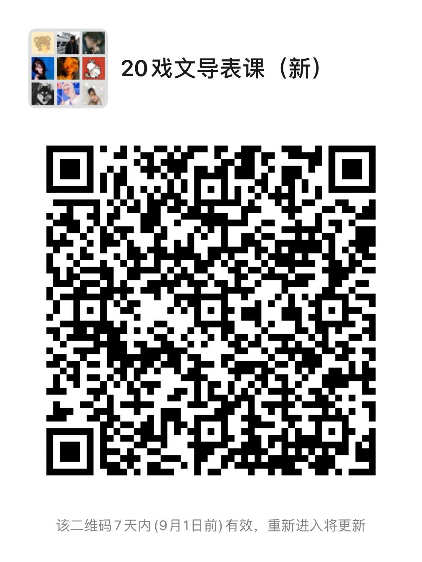 | 15
专业课 | 071384 | 表演3-2(1班) | 4 | 段菲 | 1-18周 | 周一、周四 | 腾讯会议 会议号 5592140155 | 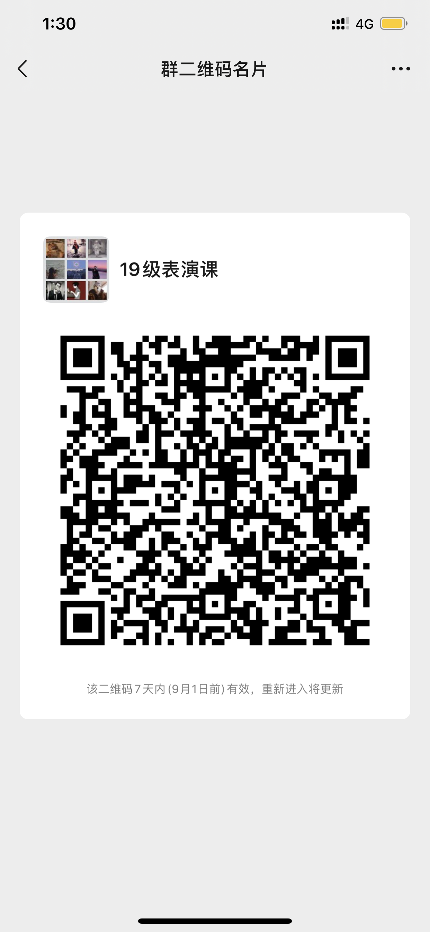 | 14
专业课 | 071096 | 导表演2(2班) | 4 | 姜殊祯 | 1-18周 | 周一 | 腾讯会议 会议号 688625774 |  | 16
专业课 | 071049 | 言语3-1(1班) | 4 | 钟声 | 1-18周 | 周一、周四 | 腾讯会议533 629 2088 | 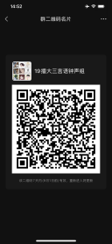 | 10
专业课 | 071049 | 言语3-1(2班) | 4 | 宋奕 | 1-18周 | 周一、周四 | 腾讯会议406742384 | 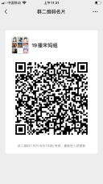 | 11
专业课 | 071049 | 言语3-1(3班) | 4 | 钱遇 | 1-18周 | 周一、周四 | 腾讯会议 | 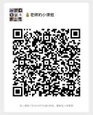 | 10
专业课 | 071059 | 剧本创作3-1(1班) | 4 | 徐源 | 1-18周 | 周一、周四 | 微信课程群 | 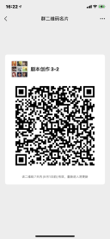 | 16
专业课 | 071059 | 剧本创作3-1(2班) | 4 | 孙昕昱 | 1-18周 | 周一、周四 | 腾讯会议，微信群 |  | 15
专业课 | 071028 | 声乐(公共)2-1(2班) | 4 | 洪凌 | 1-18周 | 周一 | 腾讯会议456108041 | 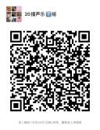 | 15
专业课 | 071219 | 影视策划3(2班) | 2 | 孙慧 | 1-18周 | 周一 | 慕课  https://www.icourse163.org/course/CUC-1206148805?from=searchPage | 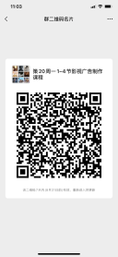 | 14
专业课 | 071411 | 院线经营与管理(1班) | 4 | 孙芳 | 1-18周 | 周一 | 钉钉，班级号CVPE6298 |  | 28
专业课 | 071153 | 台词2-2(1班) | 4 | 张博 | 1-18周 | 周一 | 腾讯会议 ID：99546369155 ，中国大学幕课 | 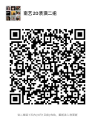 | 17
专业课 | 071265 | 导演2-1(1班) | 4 | 于天驰 | 1-18周 | 周一 | 腾讯会议 会议 ID：741 1492 7433 | 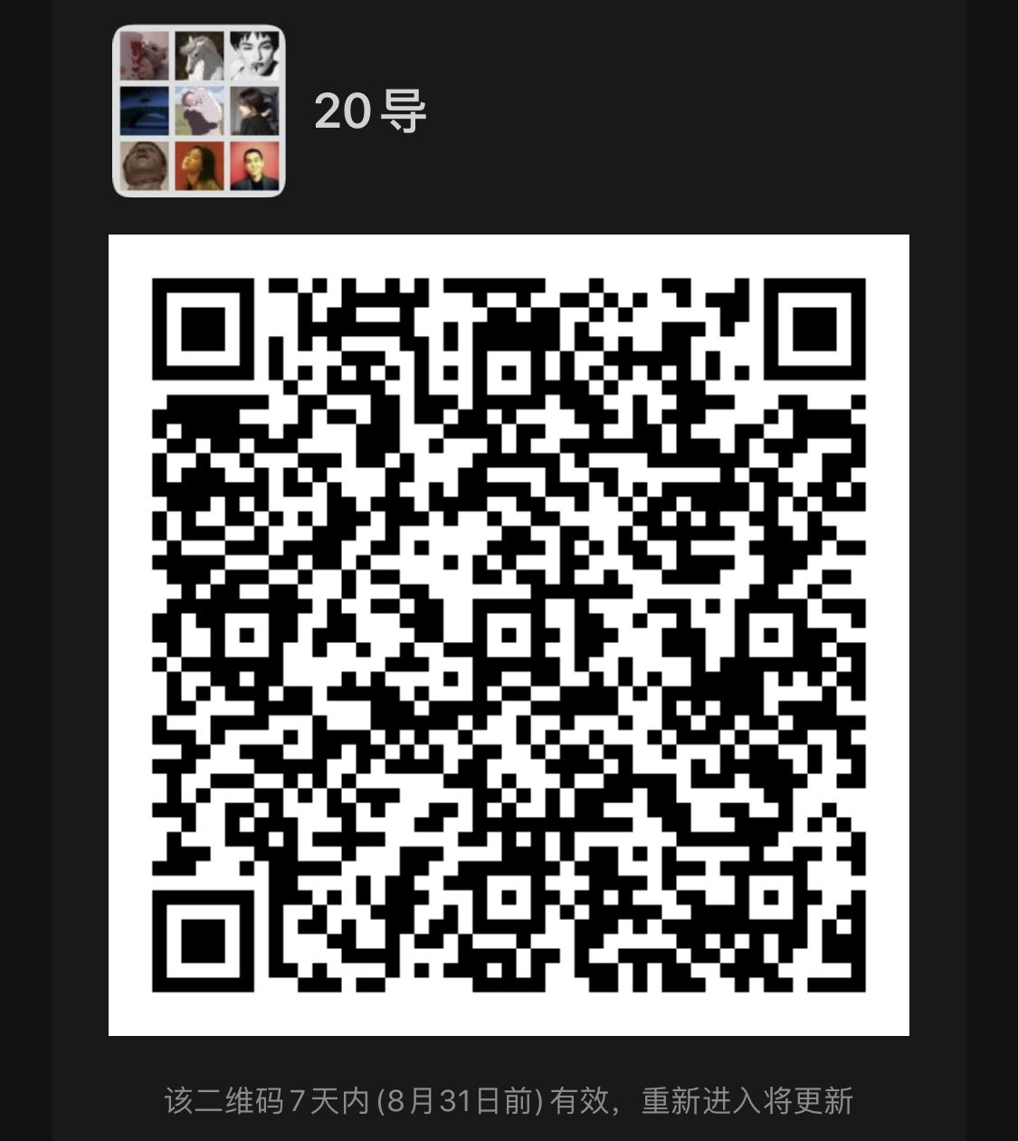 | 12
专业课 | 071383 | 表演3-1(1班) | 4 | 段菲 | 1-18周 | 周一 | 腾讯会议 会议ID5592140155 |  | 14
专业课 | 071056 | 剧本创作2-1(1班) | 4 | 缪轶 | 1-18周 | 周一、周四 | 腾讯会议5523886988 | 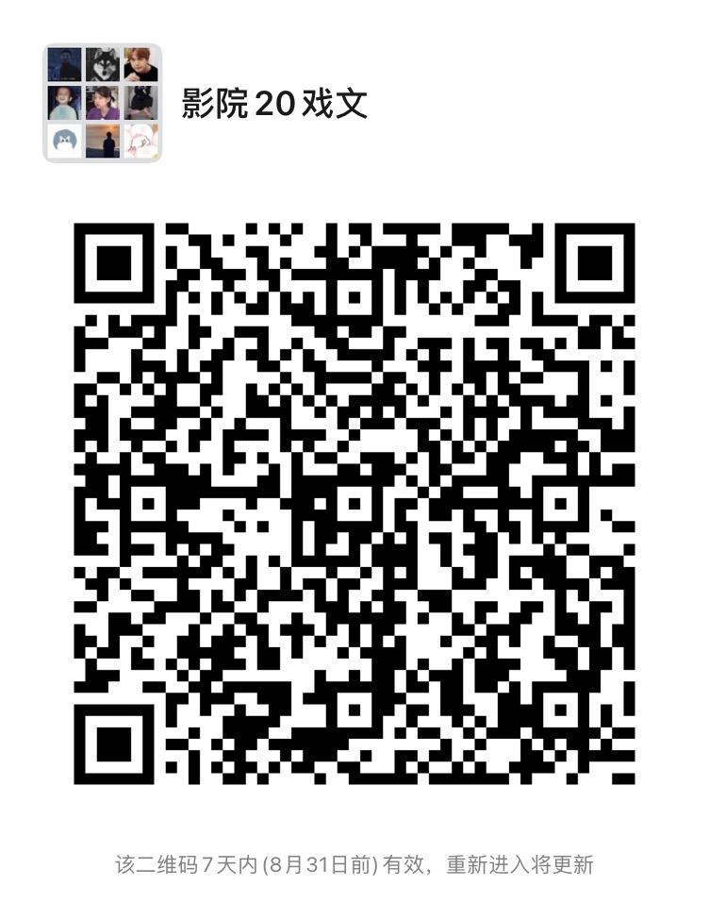 | 15
专业课 | 071056 | 剧本创作2-1(2班) | 4 | 薛漫白 | 1-18周 | 周一、周四 | 腾讯会议5523886988 |  | 16
专业课 | 071028 | 声乐(公共)2-1(1班) | 4 | 洪凌 | 1-18周 | 周一 | 腾讯会议122491749 | 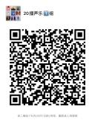 | 14
专业课 | 071219 | 影视策划3(1班) | 2 | 孙芳 | 1-18周 | 周一 | 钉钉，班级号XTOM2764 |  | 14
专业课 | 071033 | 形体(导表演)2-1(3班) | 4 | 杨华 | 1-18周 | 周一 | 腾讯会议131657659 |  | 16
专业课 | 071384 | 表演3-2(2班) | 4 | 段菲 | 1-18周 | 周五 | 腾讯会议 会议号5592140155 |  | 16
专业课 | 071185 | 新闻采编(2班) | 4 | 周隽 | 1-18周 | 周五 | 腾讯会议，会议号：562 128 882 |  | 15
专业课 | 071194 | 影片分析1(1班) | 4 | 杨柳 | 1-18周 | 周五 | 腾讯会议，会议号737 848 9821 |  | 27
专业课 | 071077 | 影视制作3(2班) | 4 | 薛寒斐 | 1-18周 | 周五 | 腾讯会议：874 472 4209 慕课：  https://www.icourse163.org/course/FJNU-1205888804 | 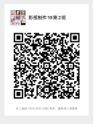 | 14
专业课 | 071371 | 电视剧创作2(1班) | 4 | 张印蓉 | 1-18周 | 周五 | 微信群、腾讯会议ID：704 8795 2375 | 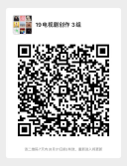 | 10
专业课 | 071075 | 影视制作1(3班) | 4 | 王博 | 1-18周 | 周五 | 腾讯会议ID:594 5173 3815 |  | 12
专业课 | 071005 | 表演2-2(1班) | 2 | 吴国华 | 1-18周 | 周五 | 腾讯会议ID：996 863 484，微信群 |  | 17
专业课 | 071005 | 表演2-2(2班) | 2 | 张树平 | 1-18周 | 周五 | 腾讯会议ID：902 486 633  微信群 | 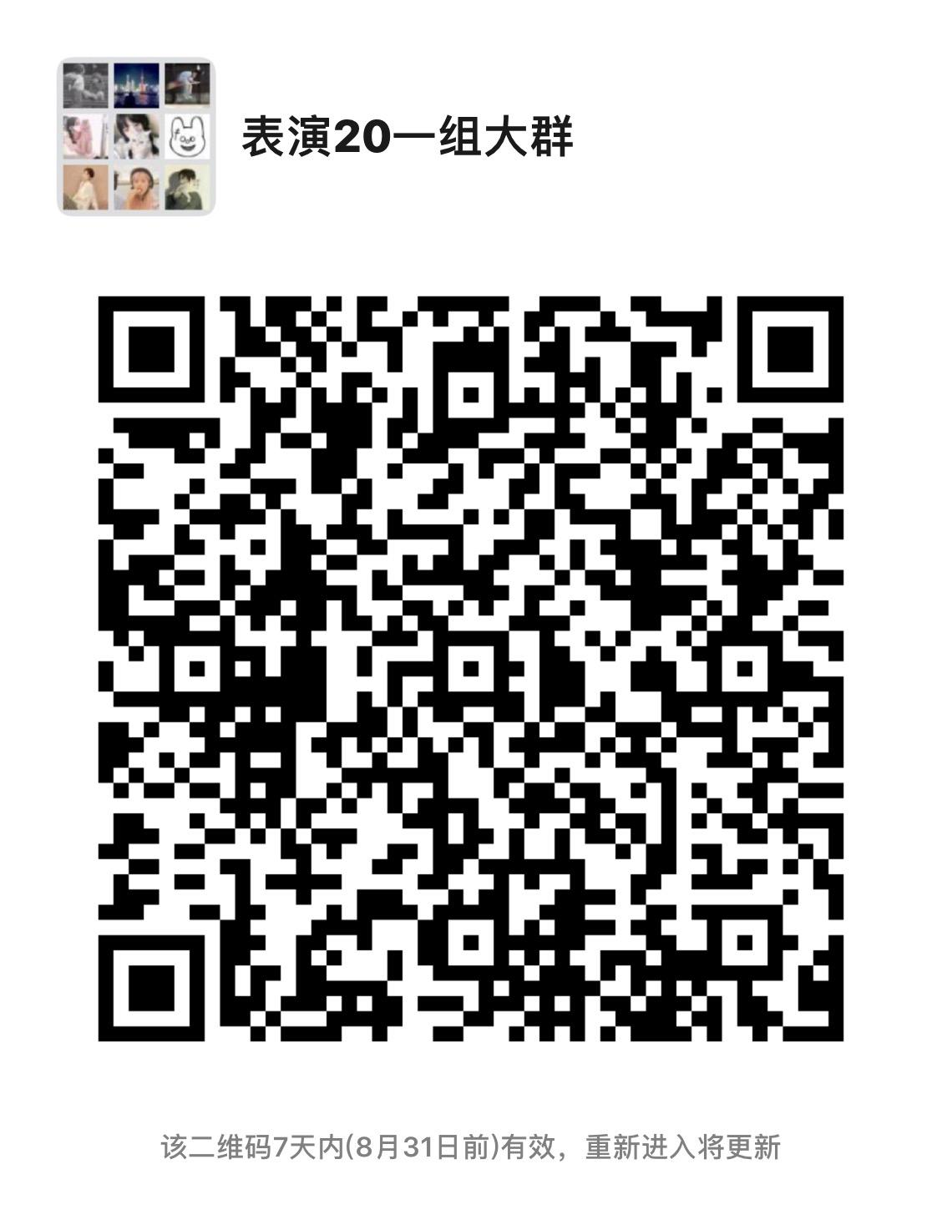 | 16
专业课 | 071267 | 导演3-1(1班) | 4 | 王婷 | 1-18周 | 周五 | 腾讯会议ID：754360702 | 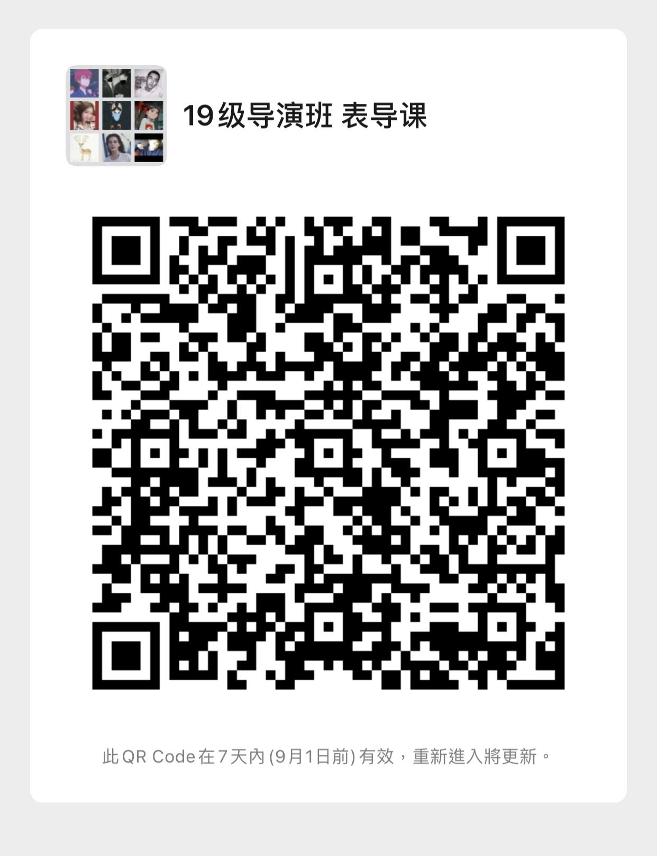 | 13
专业课 | 071185 | 新闻采编(1班) | 4 | 周隽 | 1-18周 | 周五 | 腾讯会议，会议号：377 641 090 |  | 16
专业课 | 071077 | 影视制作3(1班) | 4腾 | 薛寒斐 | 1-18周 | 周五 | 腾讯会议：874 472 4209 慕课：  https://www.icourse163.org/course/FJNU-1205888804 | 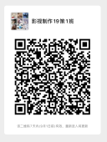 | 14
专业课 | 071033 | 形体(导表演)2-1  (1班) | 4 | 杨华 | 1-18周 | 周五 | 腾讯会议616276202 |  | 12
专业课 | 071011 | 表演基础(播音)  2-1(2班) | 4 | 胡斌慧 | 1-18周 | 周四 | 腾讯会议：941 732 2695 | 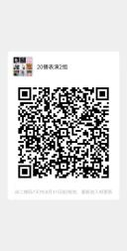 | 15
专业课 | 071075 | 影视制作1(2班) | 4 | 薛寒斐 | 1-18周 | 周四 | 腾讯会议：874 472 4209 慕课：  https://www.icourse163.org/course/ZUEL-1207441806 | 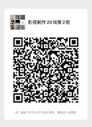 | 14
专业课 | 071081 | 编剧理论1(2班) | 4 | 杨进 | 1-18周 | 周四 | 腾讯会议：685 621 847、微信群 | 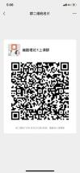 | 14
专业课 | 071082 | 编剧理论2(1班) | 4 | 赵利利 | 1-18周 | 周四 | 腾讯会议：531 174 374 | 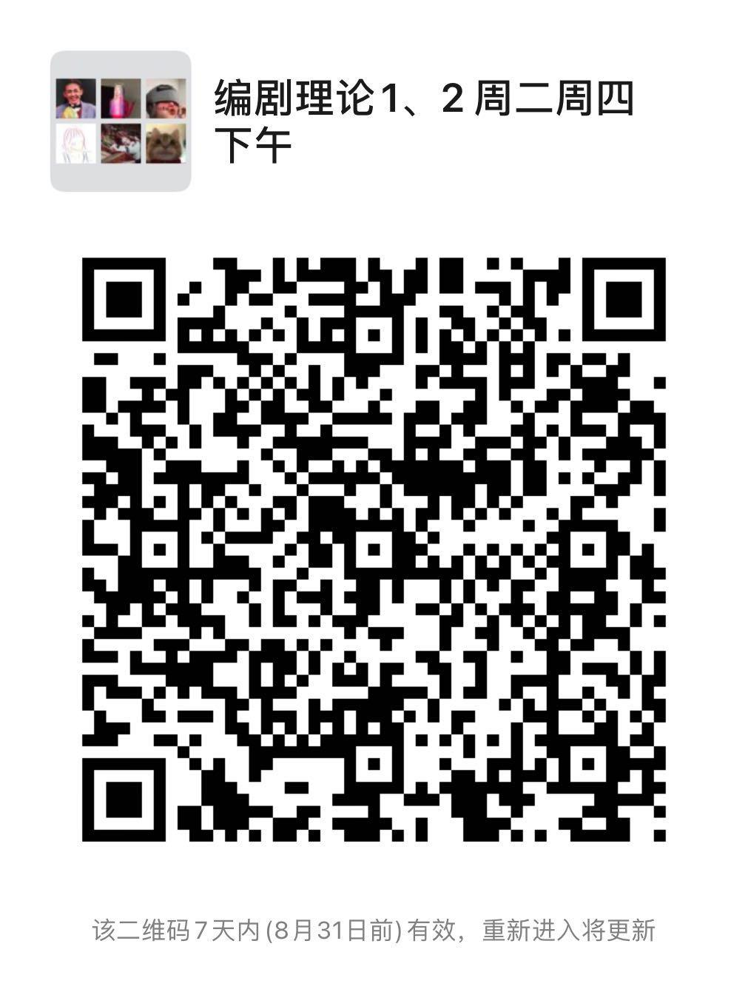 | 11
专业课 | 071082 | 编剧理论2(2班) | 4 | 张印蓉 | 1-18周 | 周四 | 微信群、腾讯会议ID：664 1825 6069 | 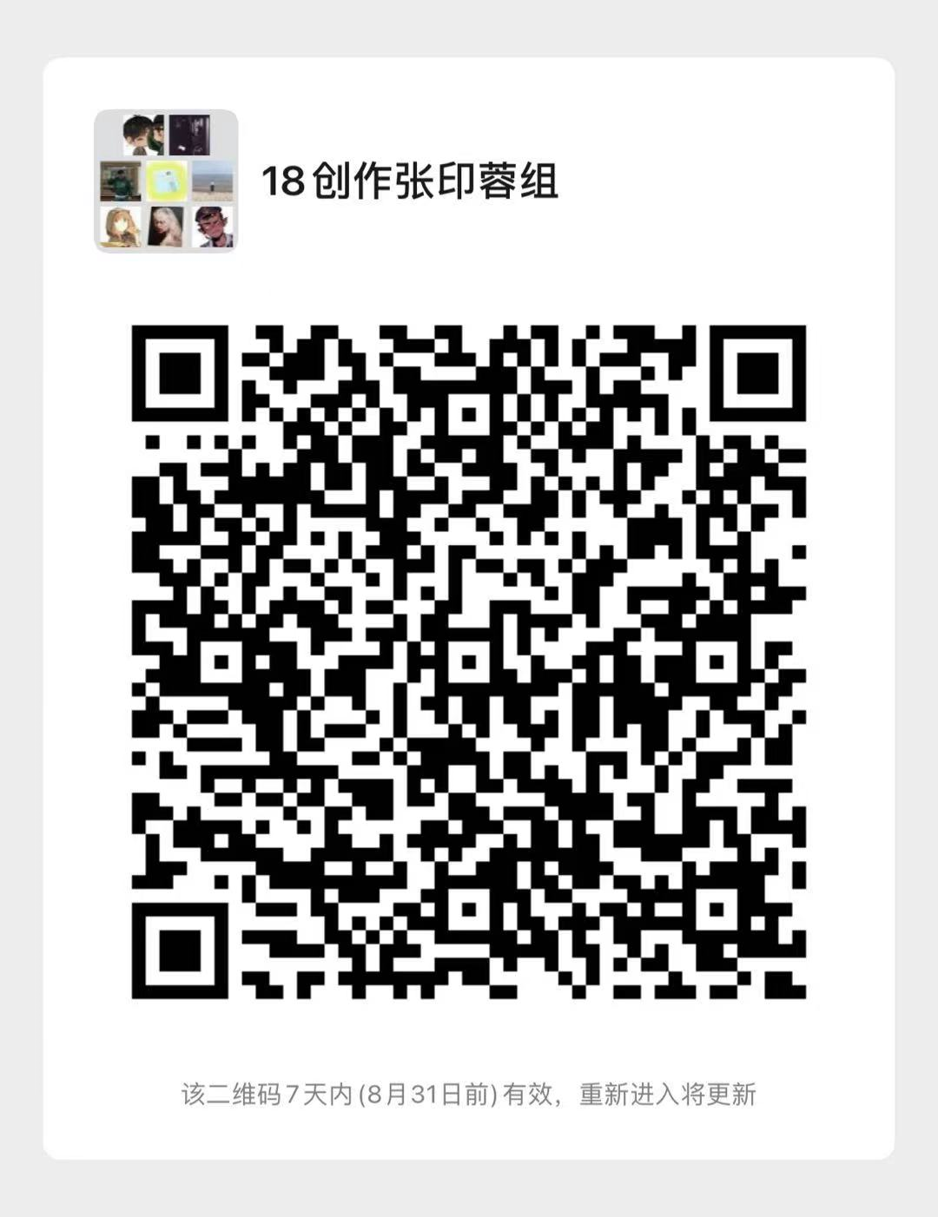 | 11
专业课 | 071153 | 台词2-2(2班) | 4 | 张博 | 1-18周 | 周四 | 腾讯会议 ID：99546369155，中国大学幕课 | 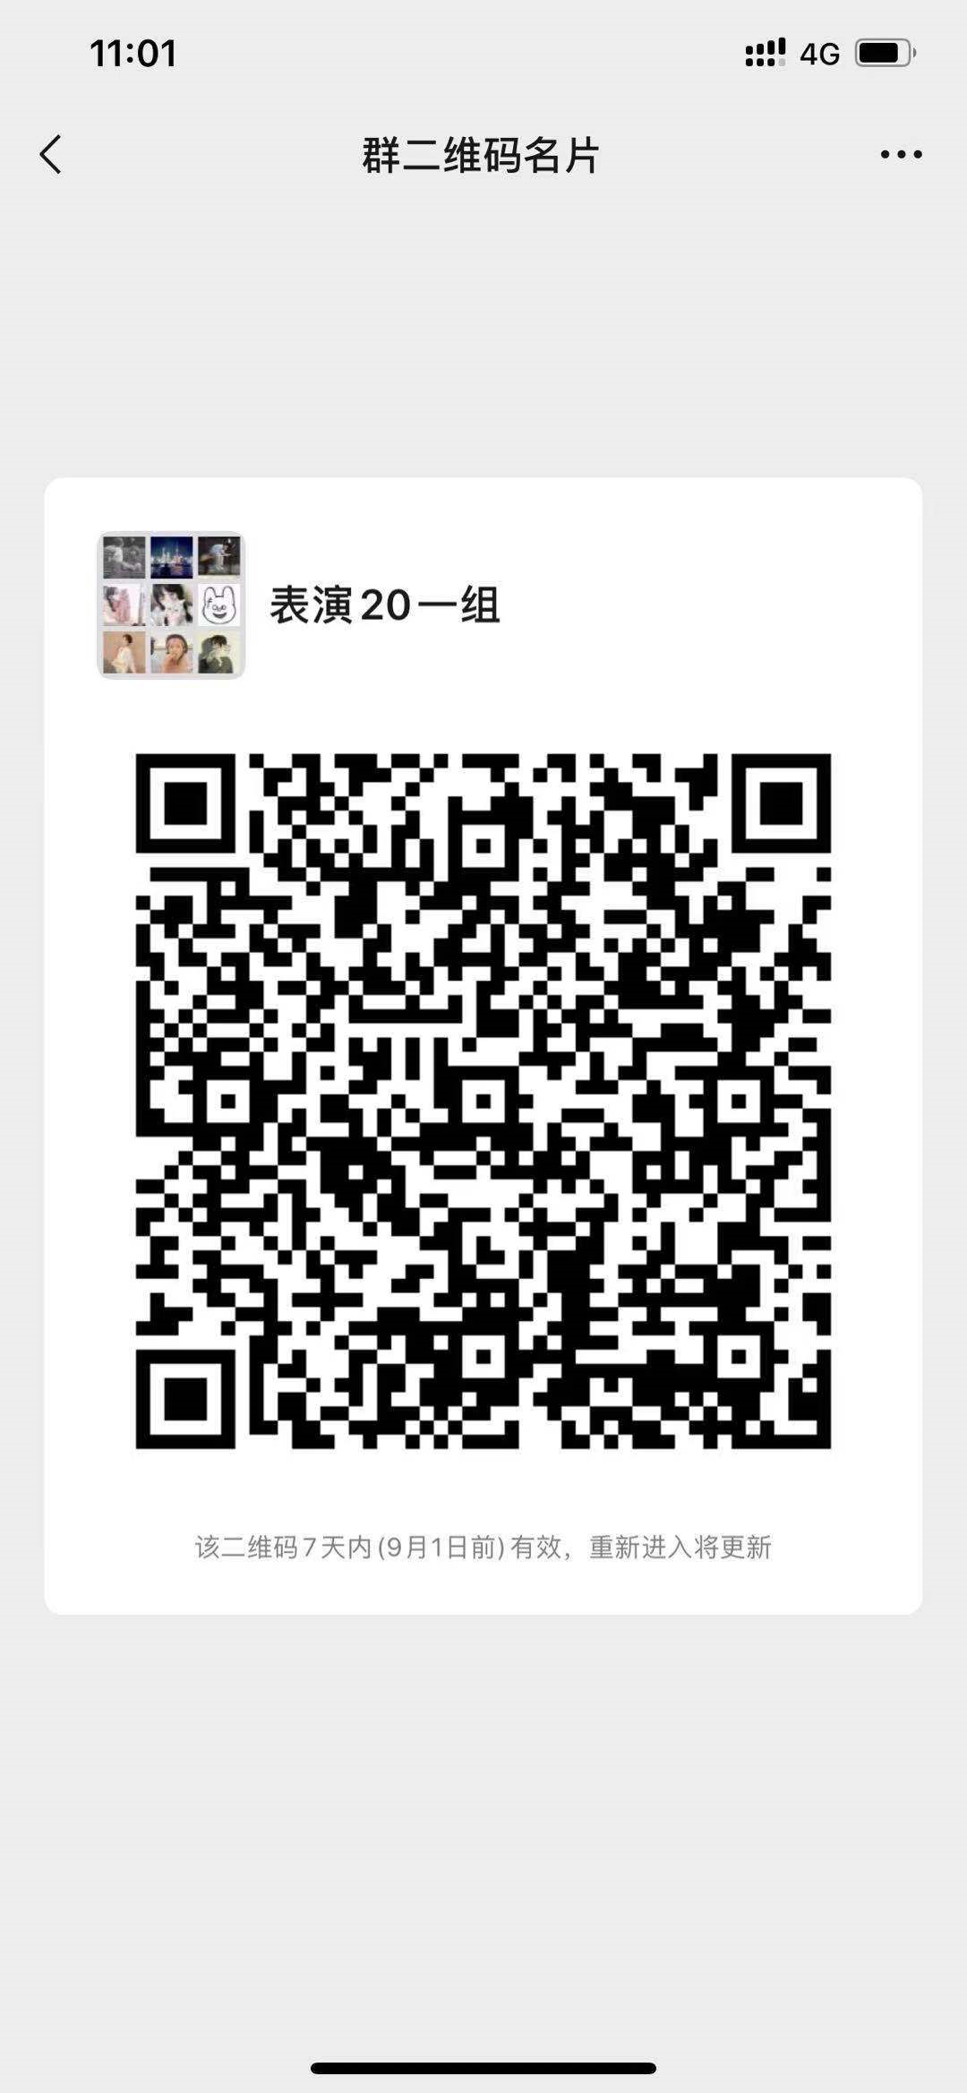 | 16
专业课 | 071152 | 台词2-1(2班) | 2 | 张博 | 1-18周 | 周四 | 腾讯会议 ID：95546369155，中国大学幕课 |  | 16
专业课 | 071015 | 表演(导演)2-1(1班) | 4 | 于天驰 | 1-18周 | 周四 | 腾讯会议 会议 ID：741 1492 7433 |  | 12
专业课 | 071383 | 表演3-1(2班) | 4 | 段菲 | 1-18周 | 周四 | 腾讯会议 会议号5592140155 |  | 16
专业课 | 071011 | 表演基础(播音)  2-1(1班) | 4 | 胡斌慧 | 1-18周 | 周四 | 腾讯会议：941 732 2695 | 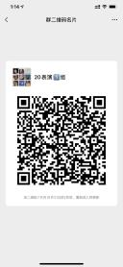 | 14
专业课 | 071075 | 影视制作1(1班) | 4 | 冯心韵 | 1-18周 | 周四 | 腾讯会议：828 4594 6080 |  | 14
专业课 | 071033 | 形体(导表演)2-1  (2班) | 4 | 杨华 | 1-18周 | 周四 | 腾讯会议605249128 |  | 17
专业课 | 071359 | 服装与化妆造型设计1-1(1班) | 4 | 王雯婷 | 1-18周 | 周三 | 腾讯会议:844120494 |  | 15
专业课 | 071104 | 演播空间处理  2(2班) | 4 | 刘畅 | 1-18周 | 周三 | 微信群 |  | 15
专业课 | 071161 | 类型电影(1班) | 4 | 江舒雯 | 1-18周 | 周三 | 腾讯会议，会议号：69044049567，微信群 | 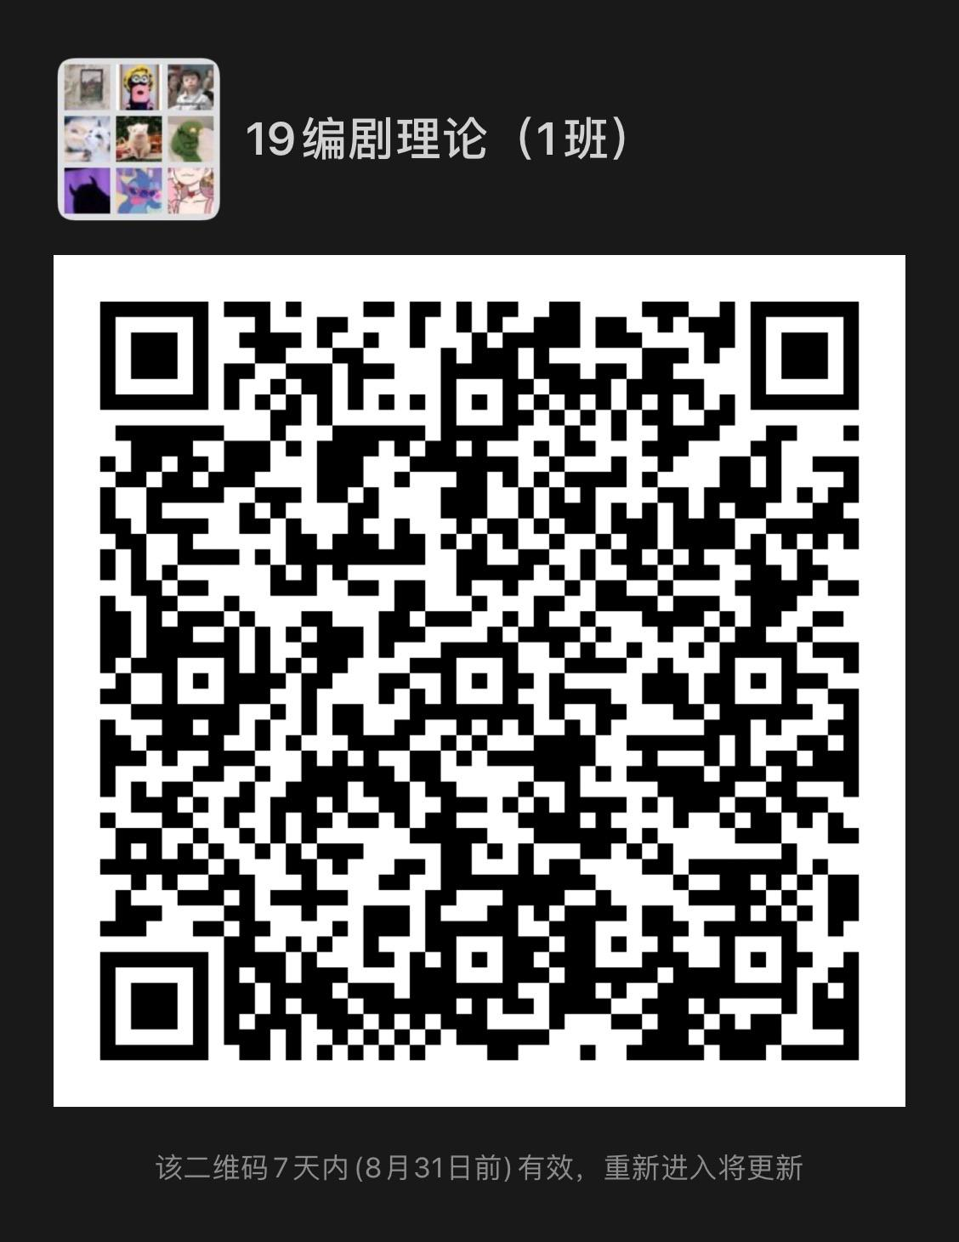 | 28
专业课 | 071392 | 影视制片实践(1班) | 4 | 孙芳 | 1-18周 | 周三 | 钉钉，班级号KYQB7858 | 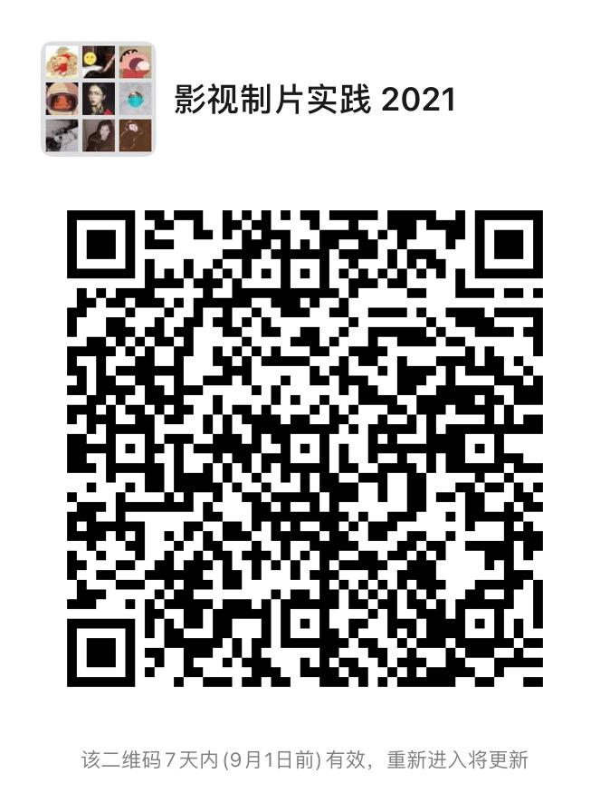 | 12
专业课 | 071392 | 影视制片实践(2班) | 4 | 杨柳 | 1-18周 | 周三 | 腾讯会议，会议号737 848 9821 |  | 12
专业课 | 071361 | 服装与化妆造型设计2-1(1班) | 4 | 王雯婷 | 1-18周 | 周三 | 腾讯会议：145992704 |  | 19
专业课 | 071386 | 台词3-1(1班) | 4 | 张博 | 1-18周 | 周三 | 腾讯会议 ID：99546369155，中国大学幕课 | 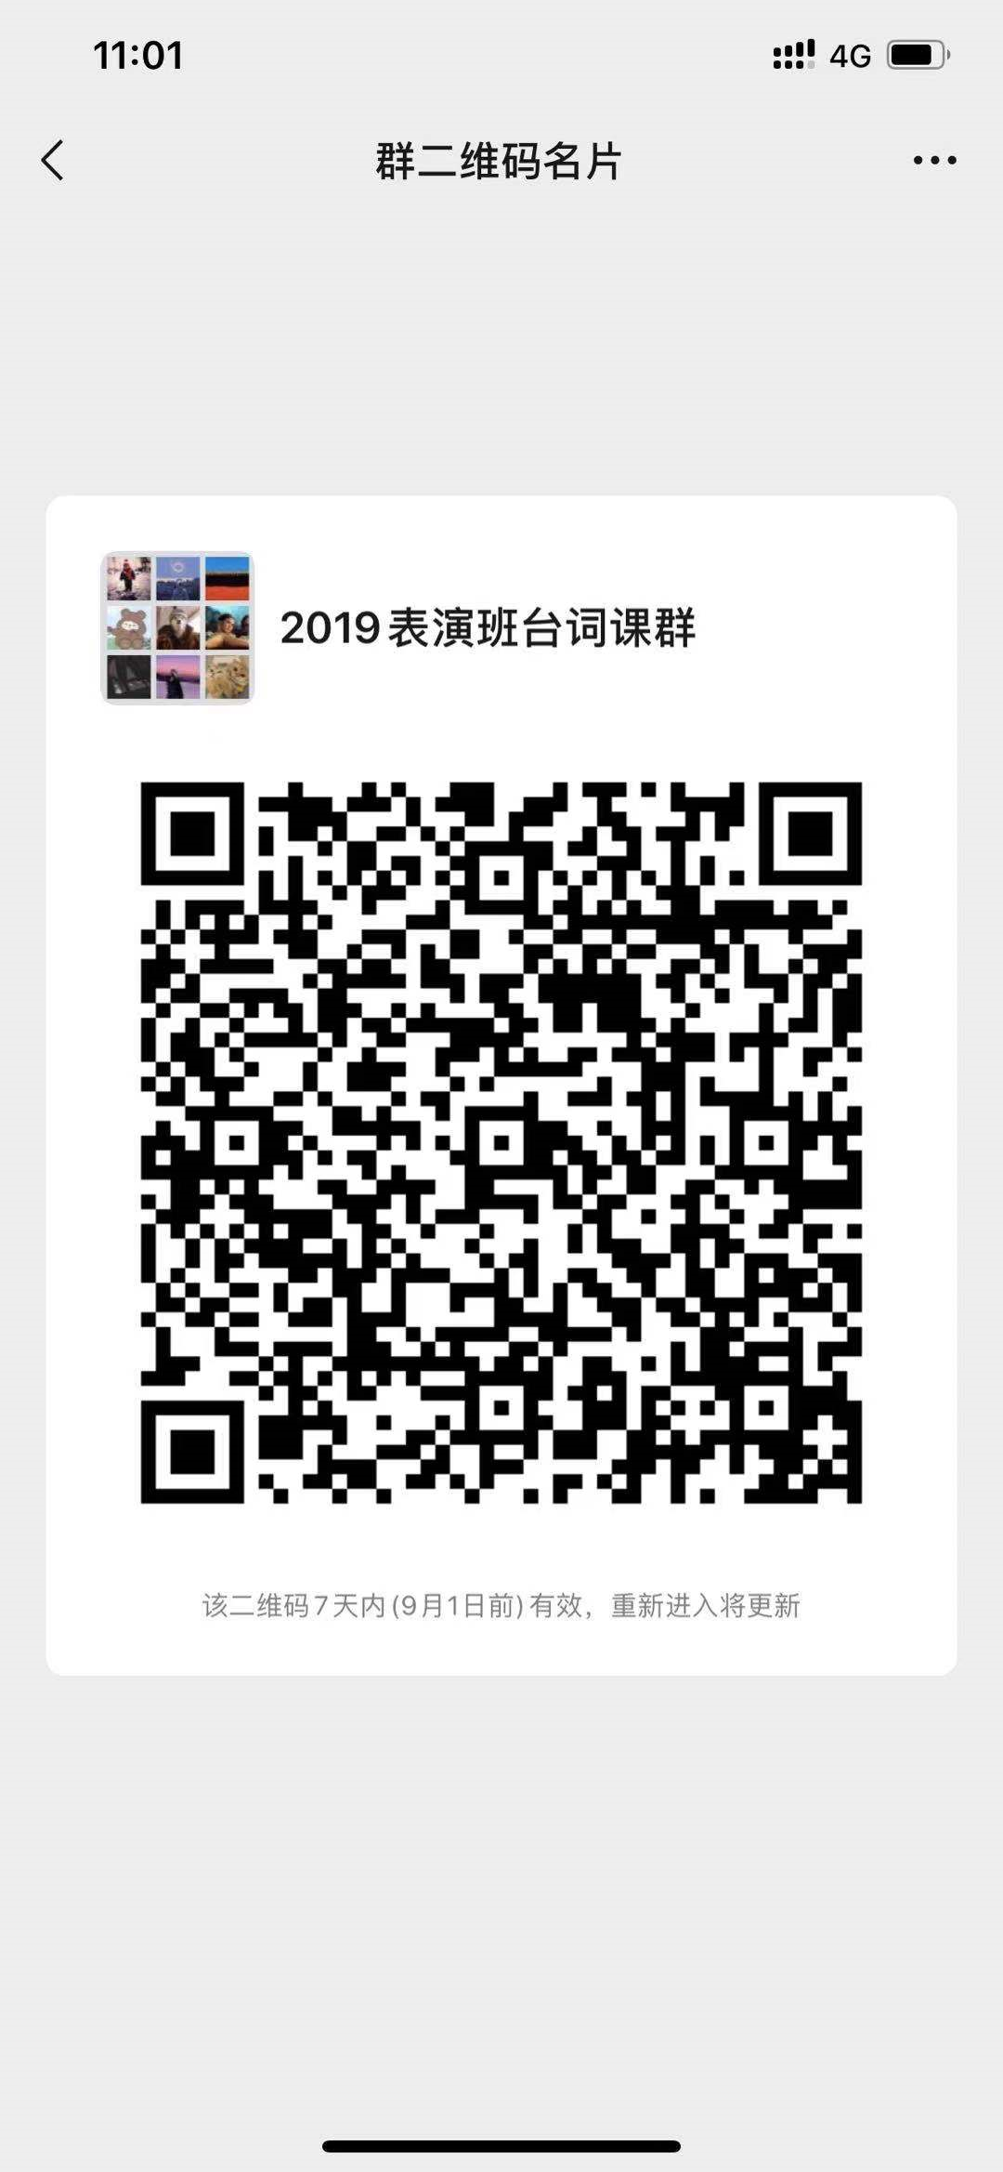 | 30
专业课 | 071039 | 形体2-1(2班) | 2 | 鲍恩剑 | 1-18周 | 周三 | 腾讯会议ID：317713534，中国大学慕课 | 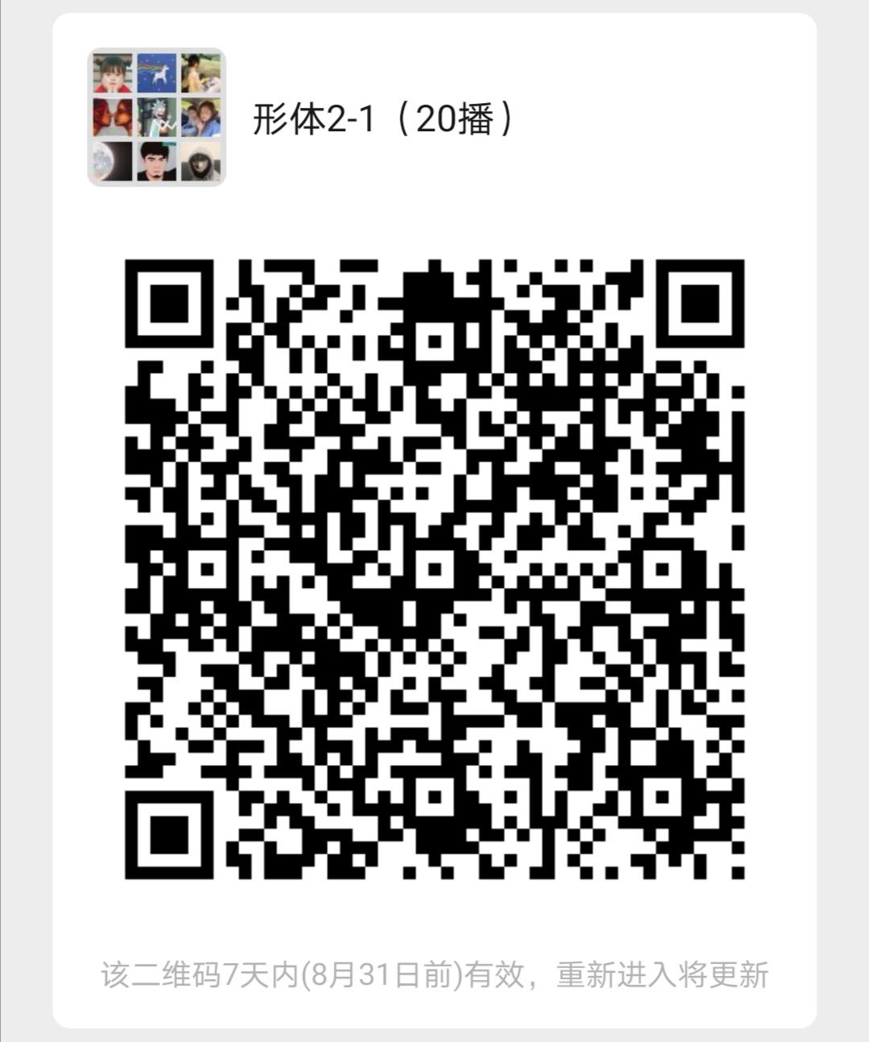 | 15
专业课 | 071152 | 台词2-1(1班) | 2 | 张博 | 1-18周 | 周三 | 腾讯会议 ID：99546369155，中国大学幕课 |  | 17
专业课 | 071104 | 演播空间处理2(1班) | 4 | 刘畅 | 1-18周 | 周三 | 微信群 |  | 16
专业课 | 071081 | 编剧理论1(1班) | 4 | 江舒雯 | 1-18周 | 周三 | 腾讯会议，会议号：52999962103，微信群 |  | 14
专业课 | 071371 | 电视剧创作2(2班) | 4 | 薛漫白 | 1-18周 | 周三 | 微信群 |  | 11
专业课 | 071371 | 电视剧创作2(3班) | 4 | 赵利利 | 1-18周 | 周三 | 腾讯会议：397 190 597 |  | 10
专业课 | 071039 | 形体2-1(1班) | 2 | 鲍恩剑 | 1-18周 | 周三 | 腾讯会议ID：317713534，中国大学慕课 |  | 14
专业课 | 071394 | 台词(导演)2-3(1班) | 2 | 苏珊 | 1-18周 | 周三 | 腾讯会议：会议号 855 1800 3686  中国慕课 |  | 12
专业课 | 071024 | 声乐(表演)2-1(1班) | 4 | 钦洁 | 1-18周 | 周二 | 微信群 | 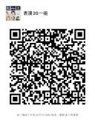 | 16
专业课 | 071221 | 影视策划5(2班) | 2 | 张谦 | 1-18周 | 周二 | 腾讯会议：67638315383 | 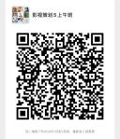 | 14
专业课 | 071194 | 影片分析1(2班) | 4 | 徐源 | 1-18周 | 周二 | 微信课程群 |  | 31
专业课 | 071076 | 影视制作2(2班) | 4 | 牟模 | 1-18周 | 周二 | 腾讯会议 87917354229 | 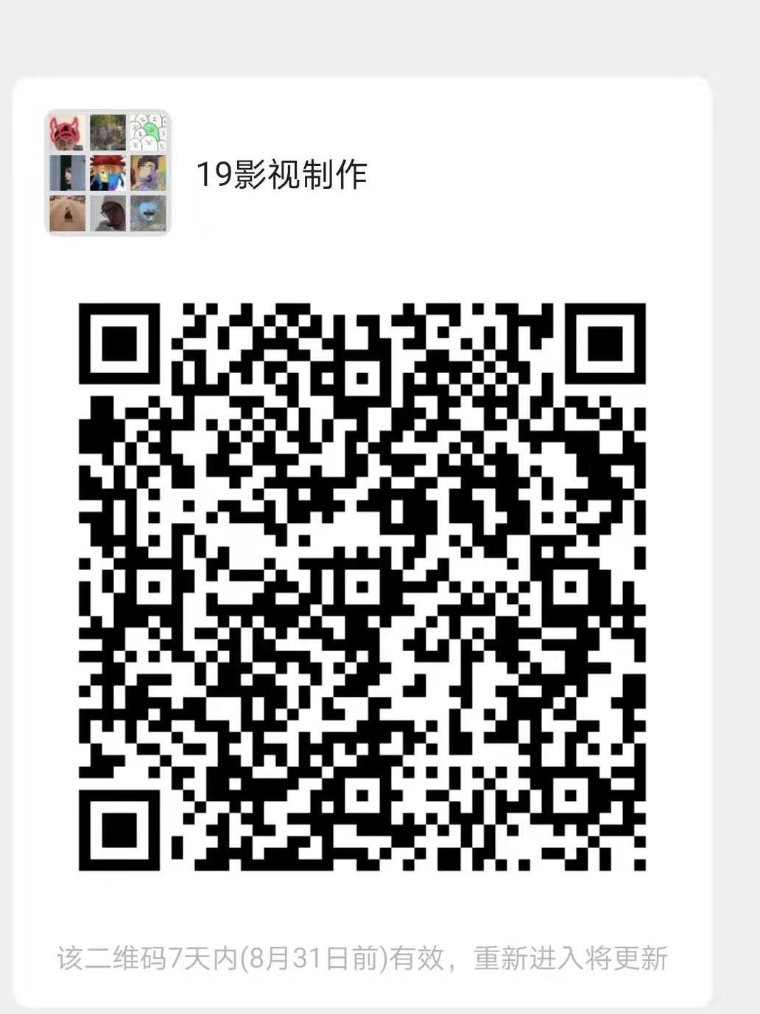 | 8
专业课 | 071076 | 影视制作2(4班) | 4 | 祝红波 | 1-18周 | 周二 | 腾讯会议 87917354229 |  | 7
专业课 | 071081 | 编剧理论1(3班) | 4 | 赵利利 | 1-18周 | 周二 | 腾讯会议846 953 848 |  | 11
专业课 | 071081 | 编剧理论1(4班) | 4 | 张印蓉 | 1-18周 | 周二 | 微信群、腾讯会议：664 1825 6069 |  | 11
专业课 | 071024 | 声乐(表演)2-1(2班) | 4 | 钦洁 | 1-18周 | 周二 | 微信群 | 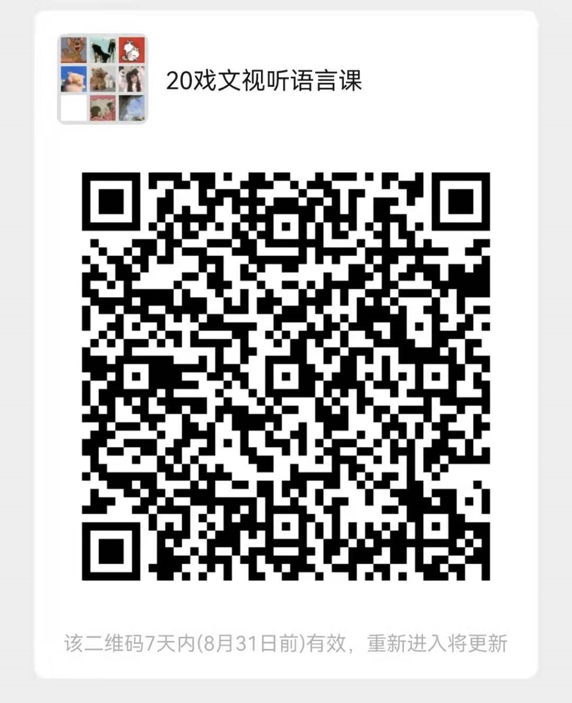 | 17
专业课 | 071386 | 视听语言2(1班) | 4 | 秦翼 | 1-18周 | 周二 | 超星自制网课 http://mooc1.nua.edu.cn/course/216068537.html |  | 31
专业课 | 071017 | 表演(导演)3-1(1班) | 4 | 王婷 | 1-18周 | 周二 | 腾讯会议ID：754360702 |  | 13
专业课 | 071004 | 表演2-1(2班) | 4 | 张树平 | 1-18周 | 周二 | 腾讯会议ID：233 910 760  微信群 |  | 16
专业课 | 071046 | 言语2-1(1班) | 4 | 孙宁 | 1-18周 | 周二、周五 | 腾讯会议 ID：293 866 840 |  | 10
专业课 | 071046 | 言语2-1(2班) | 4 | 李国顺 | 1-18周 | 周二、周五 | 腾讯会议 851665531 | 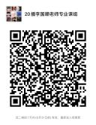 | 9
专业课 | 071046 | 言语2-1(3班) | 4 | 杜朋 | 1-18周 | 周二、周五 | 腾讯会议 720845021 |  | 10
专业课 | 071004 | 表演2-1(1班) | 4 | 吴国华 | 1-18周 | 周二、周五 | 腾讯会议ID：996 863 484，微信群 |  | 17
专业课 | 071221 | 影视策划5(1班) | 2 | 张谦 | 1-18周 | 周二 | 腾讯会议：54883821275 | 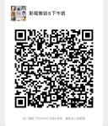 | 14
专业课 | 071076 | 影视制作2(1班) | 4 | 牟模 | 1-18周 | 周二 | 腾讯会议87917354229 |  | 8
专业课 | 071076 | 影视制作2(3班) | 4 | 祝红波 | 1-18周 | 周二 | 腾讯会议 87917354229 |  | 8
专业课 | 071274 | 台词(导演)2-1(1班) | 4 | 苏珊 | 1-18周 | 周二 | 腾讯会议：会议号 855 1800 3686，  中国慕课 |  | 12
专业课 | 071386 | 视听语言1(1班) | 4 | 秦翼 | 1-18周 | 周二 | 超星自制网课 http://mooc1.nua.edu.cn/course/216068537.html |  | 31
毕业汇报 | 141106 | 毕业汇报(14班) | 5 | 董蓓 | 1-15周 | 周一、周三、周四 | 腾讯会议292690094 |  | 10
毕业汇报 | 141106 | 毕业汇报(15班) | 5 | 陈力洋 | 1-15周 | 周一、周三、周四 | 腾讯会议292690094 |  | 10
毕业汇报 | 141106 | 毕业汇报(12班) | 5 | 翁蕾 | 1-15周 | 周一、周四 | 腾讯会议 724 213 303 |  | 17
毕业汇报 | 141106 | 毕业汇报(13班) | 5 | 宋奕 | 1-15周 | 周一、周三、周四 | 腾讯会议292690094 |  | 10
毕业汇报 | 141106 | 毕业汇报(11班) | 5 | 周雨 | 1-15周 | 周二、周四 | 腾讯会议 9599846466 | 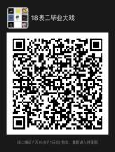 | 16
毕业汇报 | 141106 | 毕业汇报(10班) | 5 | 周子璇 | 1-15周 | 周二、周三、周五 | 腾讯会议 2523923439 | 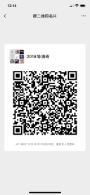 | 16
专业课 | 071121 | 电影大师研究1(1班) | 3 | 陈捷 | 1-14周 | 周四 | 腾讯会议：114 200 163 | 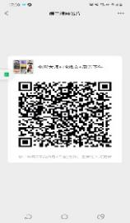 | 32

